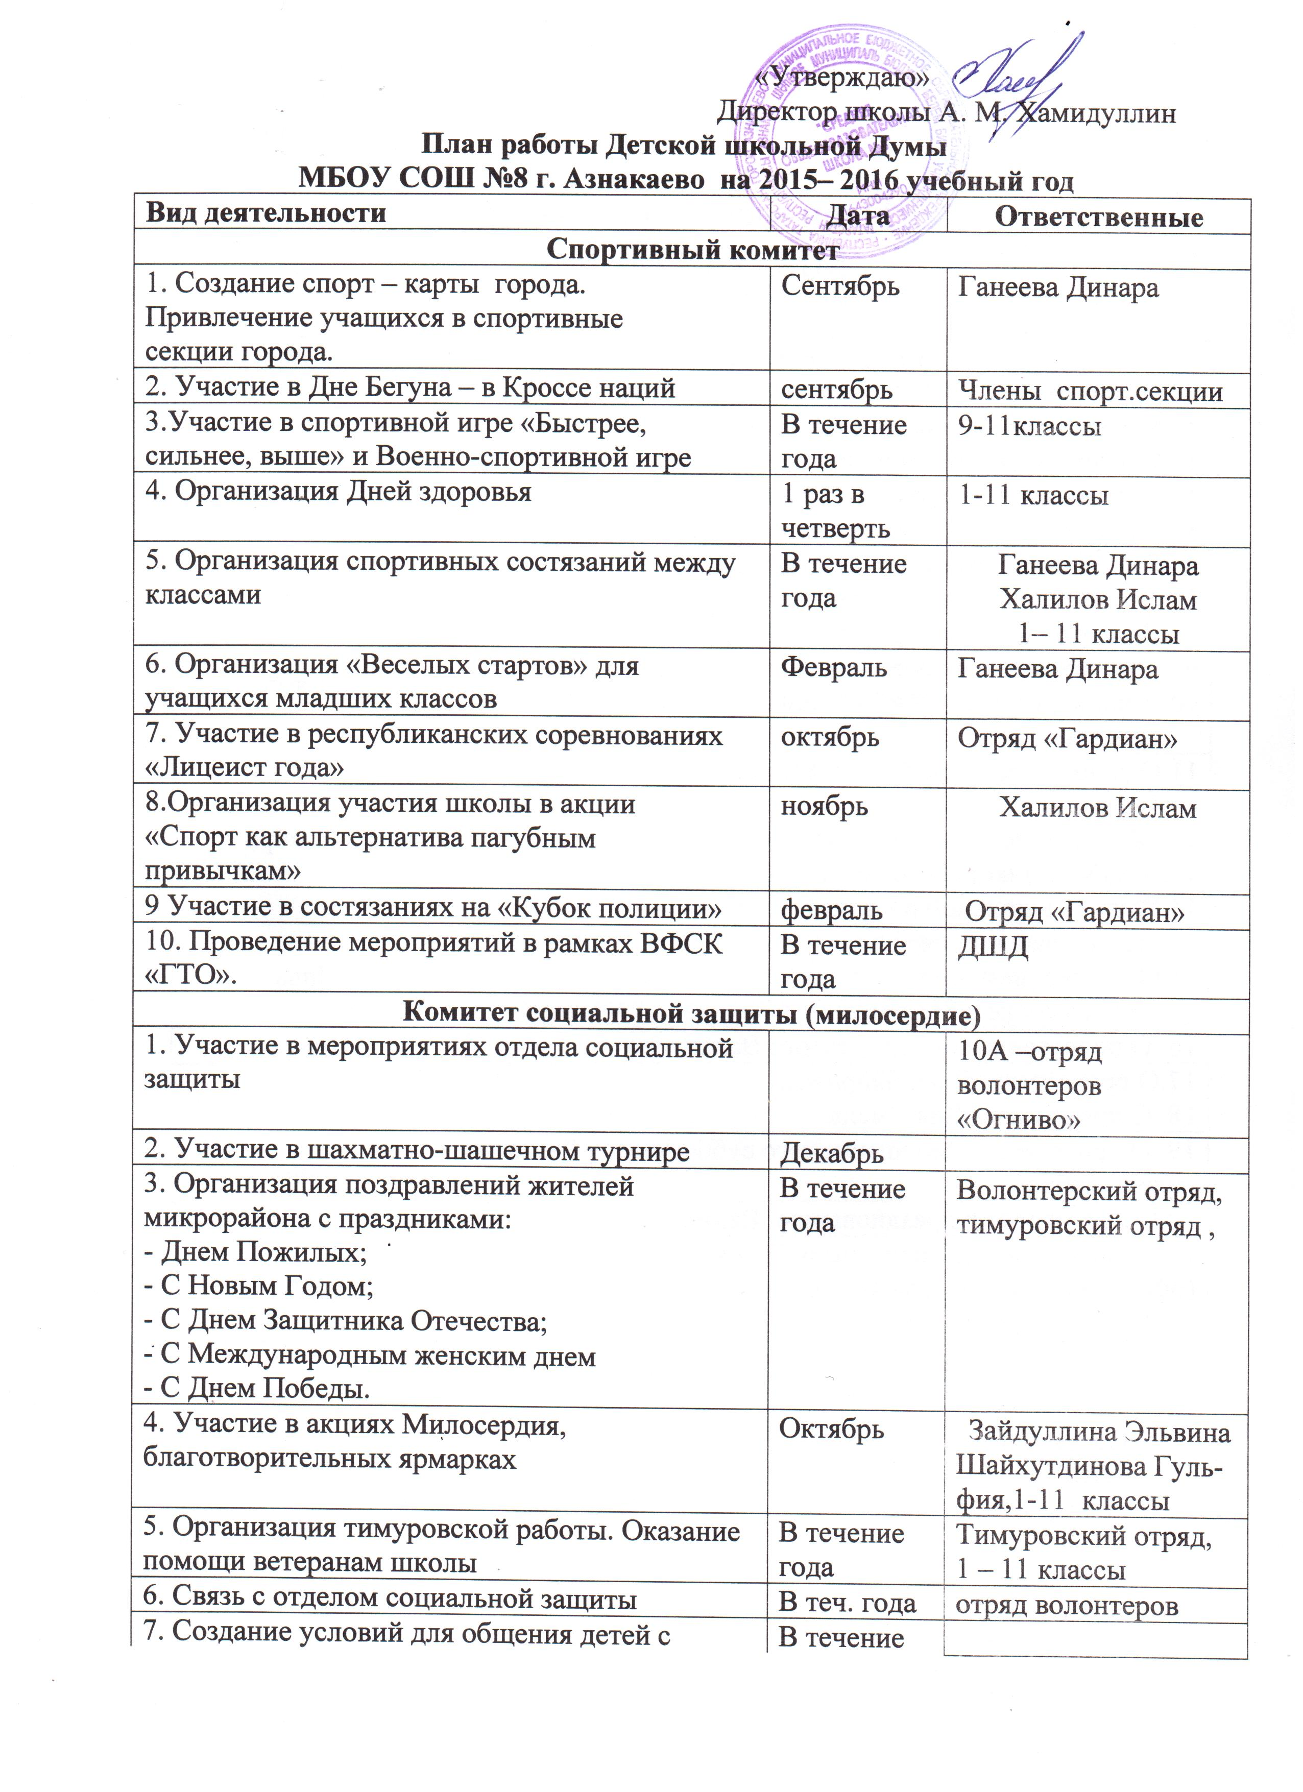

7. Создание условий для общения детей с ограниченными возможностями, выявление их талантов. Подготовка и участие в спартакиадах и фестивалях. | В течение года
Комитет образования
1. Участие в районных и республиканских олимпиадах, конкурсах творческих работ учащихся | Декабрь – январь | Победители школьных олимпиад
2. Поощрение отличников и ударников учебы, победителей олимпиад и конкурсов | В конце каждой четверти | Харисов Ильназ  Шайхутдинов Ильдар
3. Проведение литературных «гостиных» на татарском и русском языках | Во время предметных недель | Харисов Ильназ  Шайхутдинов Ильдар
4.Проведение конкурсов на лучший по учебе класс. Проведение рейда «Портфель» | 1 раз в четверть | Совет библиотеки
5. Организация работы совета библиотеки «Библиоград»:  - проведение акции «Живи, книга»,  «Вторая жизнь книги»  - работа лекторской группы | 1 раз в четверть | Совет библиотеки
Информационный комитет
1. Создание стенда ДШД | октябрь | ЗДВР Гафурова Г.Р.,
2. Периодическая публикация статей и заметок о работе и проектах ДШД в газете «Маяк» | В теч. года | ДШД
3. Ведение фото – видеолетописи о жизнедеятельности ДШД | В теч. года | Мударисова Розалина  Мухаметзянова Азалия
4. Участие в конкурсах проектов ДРД, подготовка компьютерной презентации | В теч. года | ДШД
5. Выпуск школьной печатной газеты | 1 раз в четверть | Редколлегия
6. Проведение конкурса на лучшую Новогоднюю газету | Декабрь | редколлегия
Комитет экологии и труда
1.Проведение экологических субботников | 2 раза в год. | Авзалов Айназ  Нагимов Ильфат
2. Организация работы по озеленению школы и школьной столовой | В теч. года | Харрасов Инсаф  Шарипов Радмир
3. Проведение конкурса на самый «зеленый» класс | 1 раз в год. | Харрасов Инсаф  Шарипов Радмир
4. Участие в конкурсе «Марш парков» | Апрель | 5-11 классы
5. Участие в районных экологических конференциях | В теч. года | 9-11 классы
6. Организация сбора макулатуры | 2 раза в год | Авзалов Айназ  Нагимов Ильфат
Комитет здоровья
1. Организация работы школьного санпоста | В теч.года | ДШД
2. Организация дежурств по школе | В теч. года
3. Организация Дней здоровья | 1 раз в четверть | Галиева Залия
4. Создание уголка здоровья .  Выпуск санбюллетеней | 1 раз в четверть | Гиздатуллина Алсу
5. Проведение рейдов по санитарному состоянию классов | 1 раз в четверть | Гиздатуллина Алсу  Галиева Залия
6. Проведение мероприятия для детей с ограниченными возможностями «Человек создан для счастья» | Декабрь | ЗДВР Гафурова Г.Р., Шафигуллина Ф.Ф..  ДШД ,совет дружины
7. Содействие отрядам ЮИД и ДЮП | В течение года | ДШД
8. Участие в районных конкурсах и мероприятиях по предупреждению вредных привычек | В течение года | 1-11 классы
Комитет защиты прав подростков
1. Участие в работе интернет-сайта «Юридический грамотный подросток»,  «Работа адвокатской конторы» | В течение года | Сахабутдинова Альбина  Сафина Диляра
2. Содействие в трудоустройстве подростков | Во время каникул | ЗДВР Гафурова Г.Р.  ДШД
3. Организация работы отряда профилактики правонарушений «Гардиан» | В течение года | 10Б, 11Б классы
4. Закрепление к «трудным» шефов из числа лицеистов милицейских классов | В течение года | Сахабутдинова А.  Сафина Диляра
5. Участие в районных и республиканских конкурсах по правовому направлению | В течение года | Учащиеся классов полиции
Комитет культуры («Молодежная мозаика»)
1. Участие в «Ярмарках идей» |  | Загидуллина Раиля  Хакимова Элина
2. Организация работы по направлению «Патриот» | В течение года | Загидуллина Раиля  Хакимова Элина
3.. Организация вечера «Осенняя фиеста» | Октябрь | ДШД
4.Организация Зимнего Бала | Декабрь
5.День Святого Валентина – работы школьной почты | Февраль | Загидуллина Раиля  Хакимова Элина
6. Организация мероприятий ко Дню Защитника Отечества и к международному Дню –8 Марта | Февраль - март | Загидуллина Раиля  Хакимова Элина
7. Мероприятия в рамках Года культуры. | В течение года | 9-11 классы
9. «Прощай, детство», подготовка и проведение «Последнего Звонка» и «Выпускного Бала» | Май – июнь | 10 – 11 классы
Составили ЗДВР: Гафурова Г.Р. Спикер ДШД: Султанова Динара Члены ДРД: Хуснуллина Гулия, Латифуллина Разиля

